 | 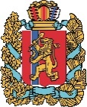  АГЕНТСТВО РАЗВИТИЯ  МАЛОГО И СРЕДНЕГО ПРЕДПРИНИМАТЕЛЬСТВА  КРАСНОЯРСКОГО КРАЯ | 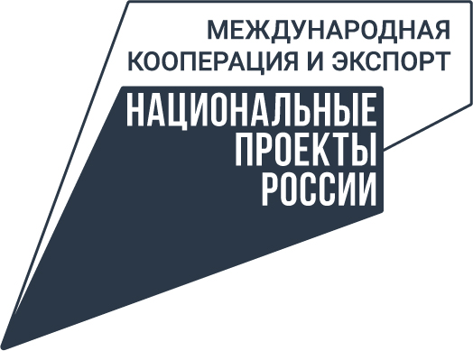

30.05.2022

Дни предпринимательства-2022: 60 мероприятий и 2,5 тысячи участников

В Красноярском крае завершились Дни предпринимательства. В регионе провели около 60 различных бесплатных бизнес-мероприятий, которые по предварительным подсчётам охватили более 2,5 тысяч участников.
Программа включала обучающие семинары, мастер-классы, круглые столы, деловые встречи, экскурсии и т.д. В течение недели затрагивались наиболее актуальные в текущей экономической ситуации темы: проблемы экспорта, импортозамещение, налоги, продвижение в социальных сетях, самозанятость, поддержка инновационных проектов и прочее. Часть программы была посвящена молодёжному, женскому и социальному предпринимательству. Большая часть мероприятий Дней предпринимательства была организована в рамках нацпроектов «Малое и среднее предпринимательство» и «Международная кооперация и экспорт».
«Наш опыт и результат регистраций показывает, что интерес предпринимателей к данному мероприятию достаточно большой. Они находят время и силы, чтобы узнавать новое, развивать свой бизнес и новые проекты, общаться. Наша основная задача – поддерживать их в развитии бизнесов, поэтому набор тех мероприятий, которые мы предложили, был направлен на рост выручки, на рост занятости в секторе малого и среднего бизнеса. Иногда нужно сконцентрировать усилия в рамках одной недели, чтобы массово и комплексно помочь предпринимателям сориентироваться в это непростое и стремительно меняющееся время», – отметил руководитель региональной сети центров «Мой бизнес» Александр Граматунов.
Большинство событий прошли в онлайн- и офлайн-форматах, поэтому поучаствовать в них смогли предприниматели из различных городов и районов края. Кроме того, во многих муниципалитетах провели собственные мероприятия. Например, в районных администрациях проводили встречи Глав районов с местным бизнесом и круглые столы, информационные сессии, чествовали своих лучших предпринимателей. На местных телеканалах всю неделю выходили сюжеты про истории успеха предпринимателей.
В муниципалитетах проходили не только мероприятия в привычных форматах, но и конкурсы детских рисунков (Бирилюсский, Новоселовский, Богучанский, Емельяновский, Идринский районы, Боготол и т.д.), товарищеский футбольный матч (Назарово), экскурсии школьников на предприятия (Идринский район), акция «Бизнес-клумба» (Абанский район), ярмарка (Козульский район), книжная выставка (Березовский район) и т.д.
«Дни предпринимательства в таком масштабном формате мы провели второй раз. В этом году хочу особо отметить активность территорий, которые включились в общую краевую программу и постарались организовать свои мероприятия, которые также пользовались интересом у малого и среднего бизнеса. Не менее важны и такие форматы, как экскурсии для молодёжи на предприятия, которые позволяют познакомить ребят с предпринимательской деятельностью и показать, что вести бизнес в нашем регионе комфортно и престижно», – сказала руководитель агентства развития малого и среднего предпринимательства края Татьяна Бочарова.
Одним из завершающих мероприятий программы Дней предпринимательства стало торжественное награждение представителей делового сообщества Красноярского края, которое прошло в культурном пространстве «Каменка». Памятные призы и грамоты бизнесменам вручили заместитель председателя Правительства Красноярского края Сергей Верещагин, министр экономики и регионального развития края Анна Гарнец и руководитель агентства развития малого и среднего предпринимательства края Татьяна Бочарова.

Для справки:

Организатором Дней предпринимательства выступал центр «Мой бизнес» при поддержке агентства развития малого и среднего предпринимательства края, агентства молодёжной политики и реализации программ общественного развития края, Красноярского регионального бизнес-инкубатора, Краевого фонда науки, Центра содействия малому и среднему предпринимательству г. Красноярска, агентства развития Норильска, Краевого центра профориентации и развития квалификаций, Красноярского политехнического техникума, отделения по Красноярскому краю Сибирского главного управления Банка России, общественных организаций предпринимателей – «Опоры России», «Деловой России», Союза промышленников и предпринимателей края и Союза «Центрально-Сибирская торгово-промышленная палата».

Дополнительная информация для СМИ по тел.: + 7 (391) 222-55-03, пресс-служба агентства развития малого и среднего предпринимательства Красноярского края, +7 (391) 205-44-32 (доб. 043), пресс-служба центра «Мой бизнес».

